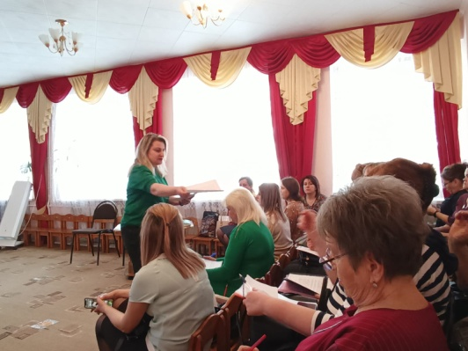
28 февраля 2023 года на базе МДОУ «Детский сад № 33 «Семицветик» г. Георгиевска» состоялось третье заседание базовой методической площадки педагогов групп компенсирующей направленности. Тема мероприятия: «Современные подходы к организации работы по духовно-нравственному воспитанию дошкольников с ТНР в условиях ФГОС ДО».
В начале мероприятия было отмечено, что детский сад – это место, где ребенок получает опыт широкого эмоционально-практического взаимодействия со взрослыми и сверстниками в наиболее значимых для его развития сферах жизни. Мы, педагоги, формируем такие важные для русского человека черты, как любовь к родному краю, Родине, Российской Армии, истории, уважение к людям других национальностей. Мы знакомим детей с символами государства, историческими личностями, развиваем интерес к русским традициям и промыслам.
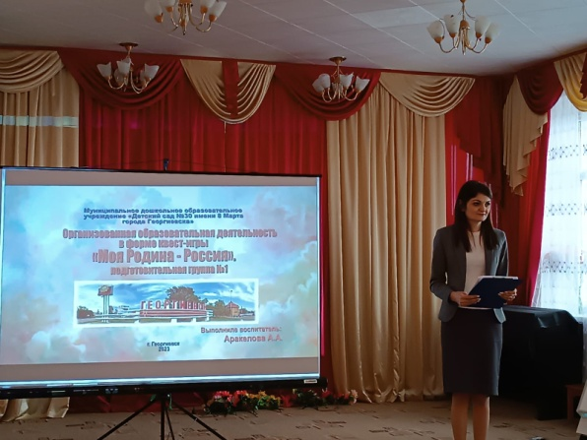
В практической части мероприятия просмотрели организованную образовательную деятельность в форме квест-игры «Моя Родина-Россия» с детьми подготовительной группы компенсирующей направленности МДОУ «Детский сад № 30 имени 8 Марта г. Георгиевска». Ребята, будучи активными участниками образовательного процесса, выполнив все задания квеста, помогла мальчику из Китая узнать о России, Ставрополье и Георгиевске.
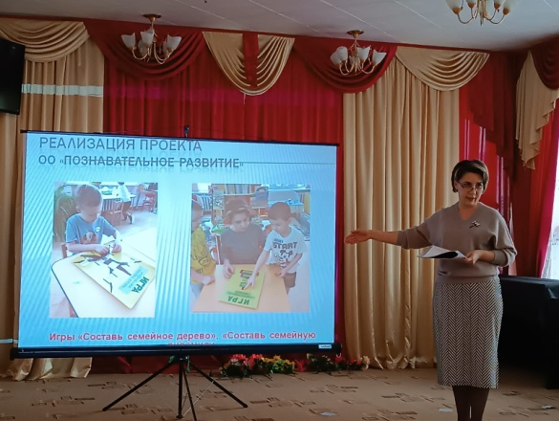
После просмотра воспитатель рассказала о большой предварительной работе, отметила актуальность выбранной темы и выделила цель, задачи (образовательные, развивающие, коррекционные, здоровьесберегающие, воспитательные). Педагоги групп компенсирующей направленности ДОУ ГГО в форме деловой игры провели анализ просмотренной образовательной деятельности. Коллеги отметили отличную организацию образовательной деятельности, реализацию программных задач, активность и заинтересованность детей.
На протяжении всей игры ребята составляли описательные рассказы, выполняли задания для развития внимания, памяти, логического мышления, координации движений, творческого воображения артикуляционные, дыхательные и пальчиковые упражнения. Прослеживалась интеграция образовательных областей: «Познавательное развитие», «Речевое развитие», «Социально-коммуникативное развитие», «Художественно-эстетическое развитие», «Физическое развитие».
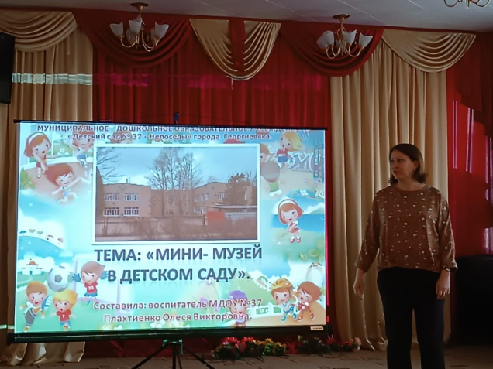
Во второй части заседания провели анализ сообщения «Современные подходы к организации работы по духовно-нравственному воспитанию», где отметили, что актуальность духовно-нравственного воспитания заключается в том, что ребёнок должен обрести моральные ориентиры в условиях технически и материально насыщенного окружения. Было предложено, работу по духовно-нравственному развитию интегрировать в различные виды детской деятельности: в театрализованную, игровую, продуктивную, художественно-эстетическую и др.
В заключительной части заседания была организована «Выставка идей», где презентовали творческие отчеты проектов по тематике мероприятия. Данные проекты пополнят «Методическую копилку» педагогов и поспособствуют развитию у их воспитанников духовно-нравственных, патриотических качеств.

